ANALISIS PERSIAPAN GURU PENDIDIKAN AGAMA KRISTEN
SEBELUM MENGAJAR DI SDN 219 INPRES RANTE BA’TAN LEMBANG
SILLANAN KECAMATAN GANDANGBATU SILLANAN
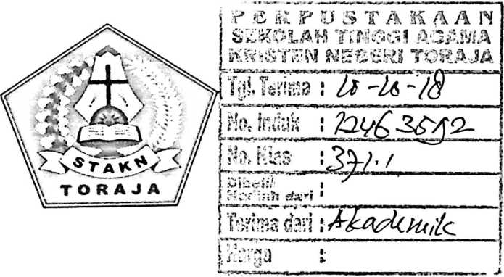
SKRIPSI
Diajukan Kepada Sekolaah Tinggi Agama Kristen Negeri Toraja Untuk
Memenuhi Salah Satu Persyaratan Guna Memperoleh Gelar Sarjana
Pendidikan Agama Kristen (S.Pd)
Oleh
Febriani Ratu
Nirm: 1020143825
SEKOLAH TINGGI AGAMA KRISTEN NEGERI STAKN
(STAKN) TORAJA
2018

INama | : Febriani Ratu
INirm | :1020143825
JBudul Skripsi | : Analisis Persiapan Guru Pendidikan Agama Kristen Sebelum Mengajar  di SDN 219 INPRES Ranteba’tan Lembang Sillanan Kecamatan  Gandang Batu Sillanan
Jurusan | : Pendidikan Agama Kristen

Setelah dikonsultasikan, dikoreksi, dan dilakukan perbaikan sesuai saran dari dosen pembimbing
dosen pembimbing menyetujui dan menyatakan bahwa skripsi ini telah memenuhi syarat dan
layak untuk dipertahankan dalam ujian skripsi Pendidikan Agama Kristen
Mengkendek,3Juli 2018
Dosen Pembimbing
Pembimbing I

Sanda Mongan, S.Th.,M.Pd.K

NIP.198606232015031003
NIP.198010162009012005
HALAMAN PENGESAHAN
Judul Skripsi: Analisis Persiapan Guru Pendidikan Agama Kristen Sebelum Mengajar
di SDN 219 Inpres Ranteba’tan Lembang Sillanan Kecamatan
Gandangbatu Sillanan.
Ditulis oleh:
Nama: Febriani Ratu
NIRM: 1020143825
Jurusan: Pendidikan Agama Kristen
Telah dipertahankan dan dipertanggungjawabkan dalam meja ujian skripsi Jurusan
Pendidikan Agama Kristen yang diselenggarakan oleh Sekolah Tinggi Agama
Kristen Negeri (STAKN) Toraja pada tanggal 19 Juli 2018 dan telah diyudisium pada
tanggal 24 Juli 2018 dengan predikat kelulusan MEMUASKAN.
Mengkendek, 24 Juli 2018
Dosen Penguji

NIP.197711222009011007
Penguji H
NIIU198610132011011006
Panitia Ujian:
Ketua

Sekrtstaris
Mery Toban, S.Th, M.Pd. K Yanni Paembonan, M.Pd.K
NIP. 197905012007102003 NIDN. 2020078701
Mengetahui:
Ketua STA Toraja
Dr. Joni Tapingku. M, Th
NIP. 196701242005011003



ABSTRAK
Febriani Ratu, Nirm: 1020143825, menyusun skripsi dengan judul “
Analisis Persiapan Guru Pendidikan Agama Kristen Sebelum Mengajar di SDN
219 Inpres Ranteba’tan Lembang Sillanan Kecamatan Gandangbatu Sillanan.”
Judul ini diangkat untuk menjelaskan bagaimana pemahaman guru
Pendidikan Agama Kristen tentang cara persiapan sebelum mengajar karena dapat
dilihat secara nyata bahwa persiapan guru pendidikan agama Kristen sebelum
mengajar belum terbukti melaksanakan tugasnya sebagai pengajar dalam hal ini
kurangnya kreatif dalam metode dan media sehingga peserta didik malas belajar di
SDN 219 Inpres Ranteba’tan Lembang Sillanan Kecamatan Gandangbatu Sillanan.
Metode penelitian yang digunakan dalam penelitian ini adalah penelitian
kualitatif dengan melakukan observasi dan wawancara kepada guru pendidikan
Agama Kristen secara terbuka di SDN 219 Inpres Ranteba’tan Lembang Sillanan
Kecamatan Gandangbatu Sillanan. Berdasarkan hasil penelitian melalui observasi dan
wawancara serta analisis, maka penulis menemukan bahwa guru pendidikan Agama
Kristen belum maksimal dalam mempersiapkan pengajaran kepada pesena didik.

